Частное дошкольное образовательное учреждение
«Детский сад № 174 открытого акционерного общества
«Российские железные дороги»

МАТЕМАТИЧЕСКАЯ СКАЗКА
для детей старшего дошкольного возраста (6-7лет)
«ДЕНЬ РОЖДЕНИЯ БЕЛОСНЕЖКИ»

Автор:
Шипина Ирина Дмитриевна,
воспитатель.

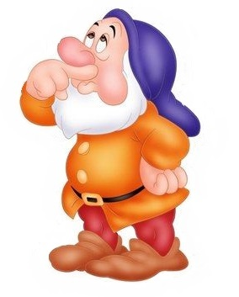

Новокузнецк 2023 г.

Задачи:
- Закрепление понятий: длинный, толстый, высокий; части суток, дни недели – воскресенье, представления о составе числа 7.
- Развивать внимание, логическое мышление, память.
- Воспитывать доброжелательное отношение друг к другу.
Оборудование:
Демонстрационный материал: Белоснежка, 7 гномов, 7 чашек (2 желтых, 2 зеленых, 2 синих, 1 красная), стол, 7 маленьких ведерок, 1 большое ведро, пещера, 7 желтых кружков, 7 зеленых кружков.
Ход занятия:
I часть.
Организационный момент.
Дети (Д) стоят по кругу.
Воспитатель (В): Ребята, а вы любите сказки?
Д: Да.
В: А вы знаете, что сказки бывают разные, например математические. Хотите, одну из них, я сегодня вам расскажу. Сказка называется «День рождения Белоснежки».
Дети садятся за столы.
II часть.
В один воскресный день у Белоснежки был день рождения.
В: Ребята, в какой день у Белоснежки был день рождения?
Д: В воскресение.

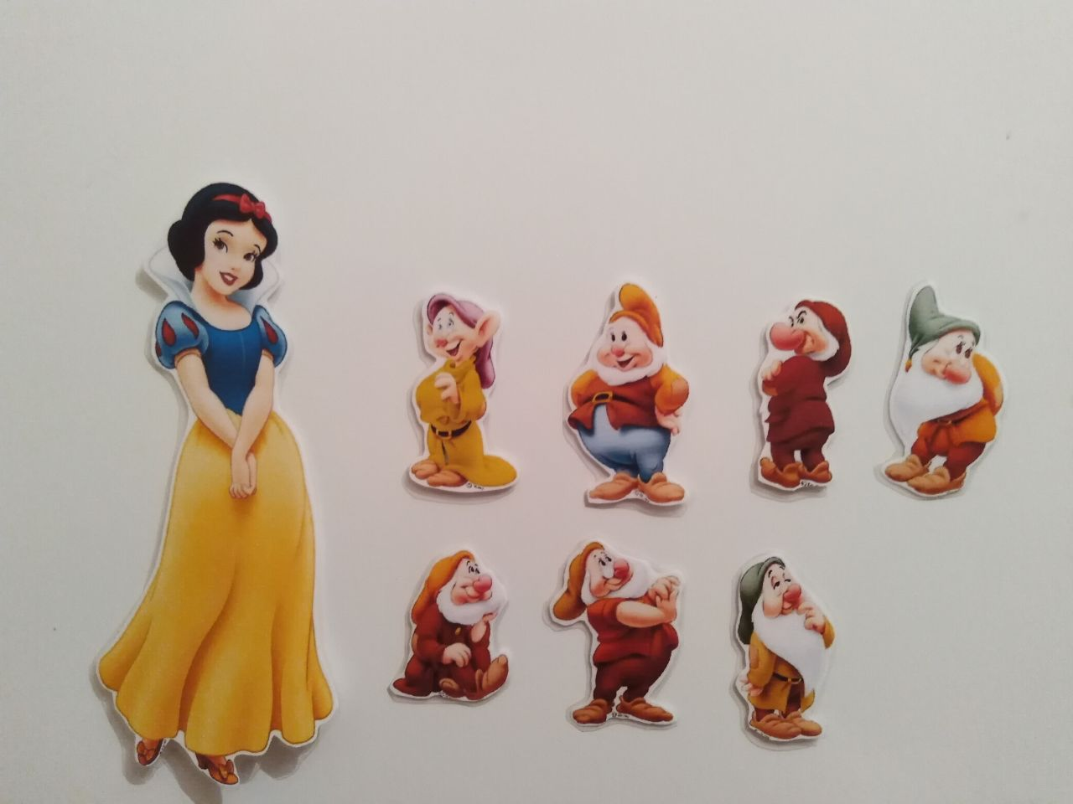

В: Ее друзья – гномы: Простак, Скромник,
Ворчун, Соня, Чихун, Весельчак и Умник.
Дети считая гномов выкладывают фишки на столе.
В: Сколько всего было гномов?
Д: Семь.
В: Гномы решили проснуться, когда солнышко встает и отправились в свою пещеру за волшебными бусинами. Они хотели сделать подарок для Белоснежки ко дню рождения – волшебные бусы.
В: Ребята, какая была часть суток, когда проснулись гномы?
Д: Утро.
В: Слушайте дальше. Пещера гномов находилась очень далеко. Для того чтобы найти дорогу к пещере, нужно было залезть на самое высокое дерево и пройти по самой длинной и толстой ветке. Таким образом гномы пробрались в пещеру.
Ребята, скажите, что нужно было сделать гномам, чтобы попасть в пещеру?
Д: Залезть на высокое дерево и пройти по самой толстой и длинной ветке.

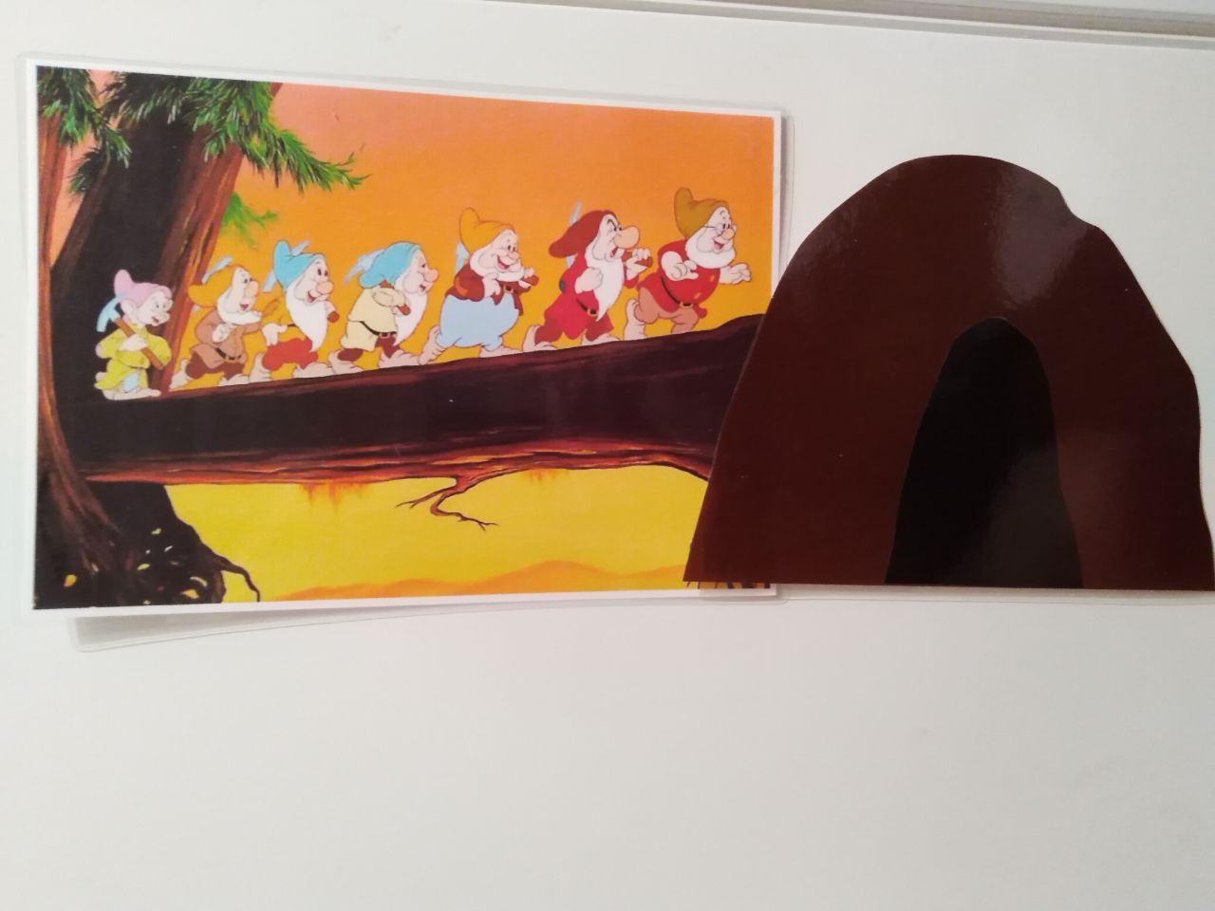

Физминутка «Гномы».

Физминутка «Гномы»
Жил-был маленький гном
(приседают и встают)
У гнома был маленький дом
(изображают руками «крышу» над головой)
Гномик кашу варил
(помешивают кашу)
И всем всем всем говорил
(показывают друг на друга)
В гости ко мне прибегайте
(бег на месте)
Ноги вытирайте
(«вытирают» ноги)
Садитесь за стол
(садятся за стол)
Кашей угощайтесь
И друг другу улыбайтесь!
В: У каждого гнома было свое ведро.
А кто помнит сколько было гномов?
Д: Семь.
В: Значит ведерок у них было тоже сколько?
Д: Тоже семь.
В: Ребята, но гном Простак, был такой рассеянный, что забыл свое ведро.
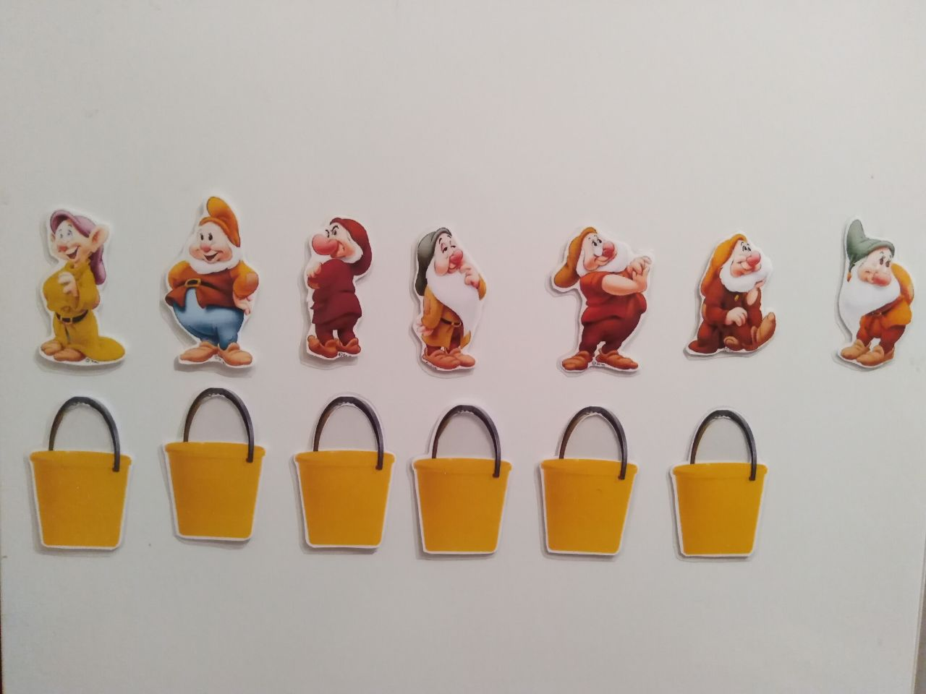
Воспитатель возле каждого гнома ставит ведерко.

Д: Гномов 7, а ведерок 6. На одно меньше.
В: Белоснежка ждала гномов к чаю. Ей тоже хотелось порадовать их. Она поставила на стол (дети выкладывают фишки на стол) 2 зеленые чашки, 2 желтые, 2 синие и 1 красную. Сколько всего чашек поставила Белоснежка на стол?

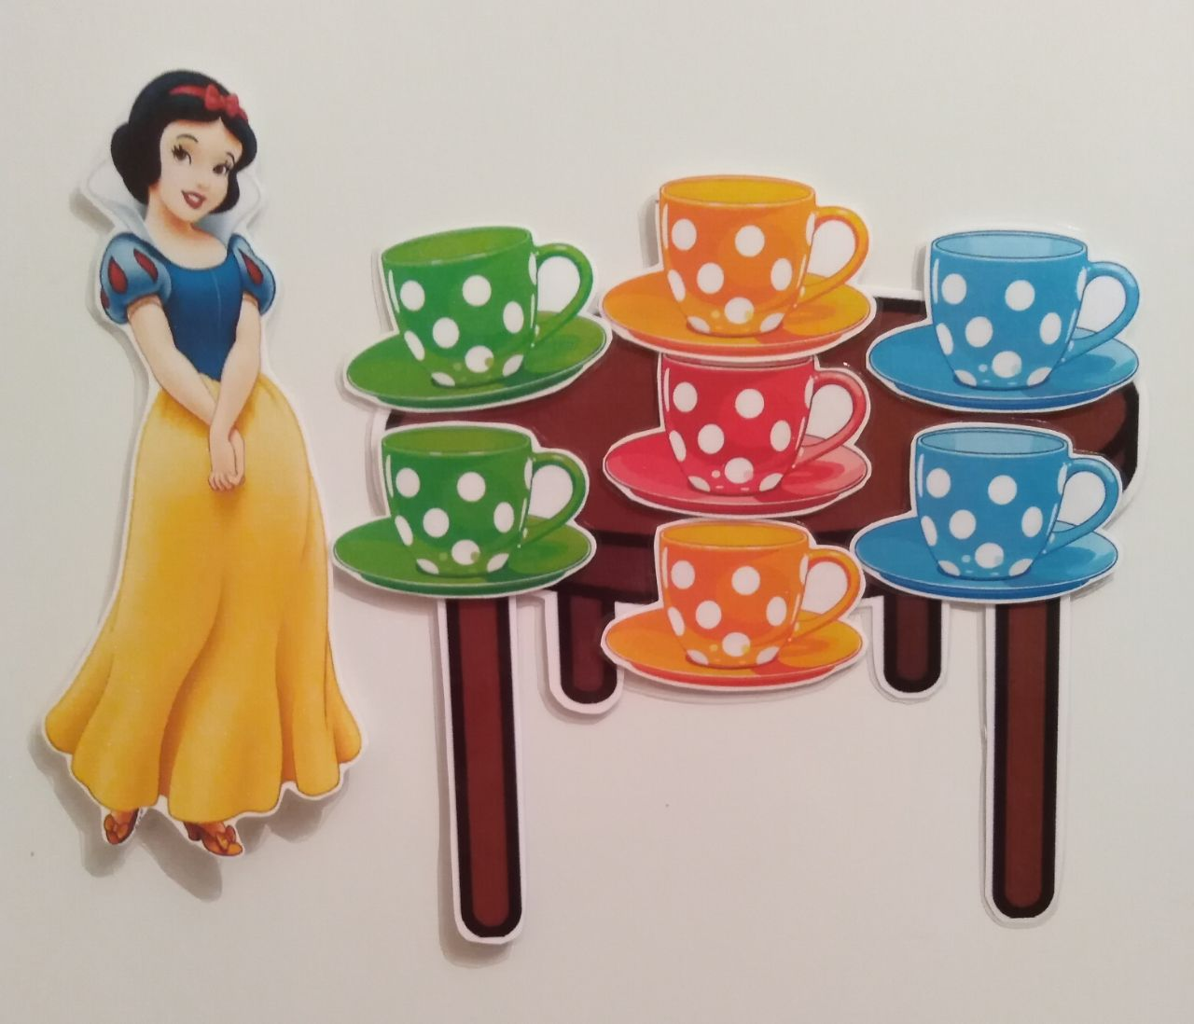

Дети выкладывают у себя на столах.
Д: Семь: 2 зеленые, 2 желтые, 2 синие и 1 красная. Всего 7 чашек.
В: Гномы вернулись домой с полными ведрами сокровищ.
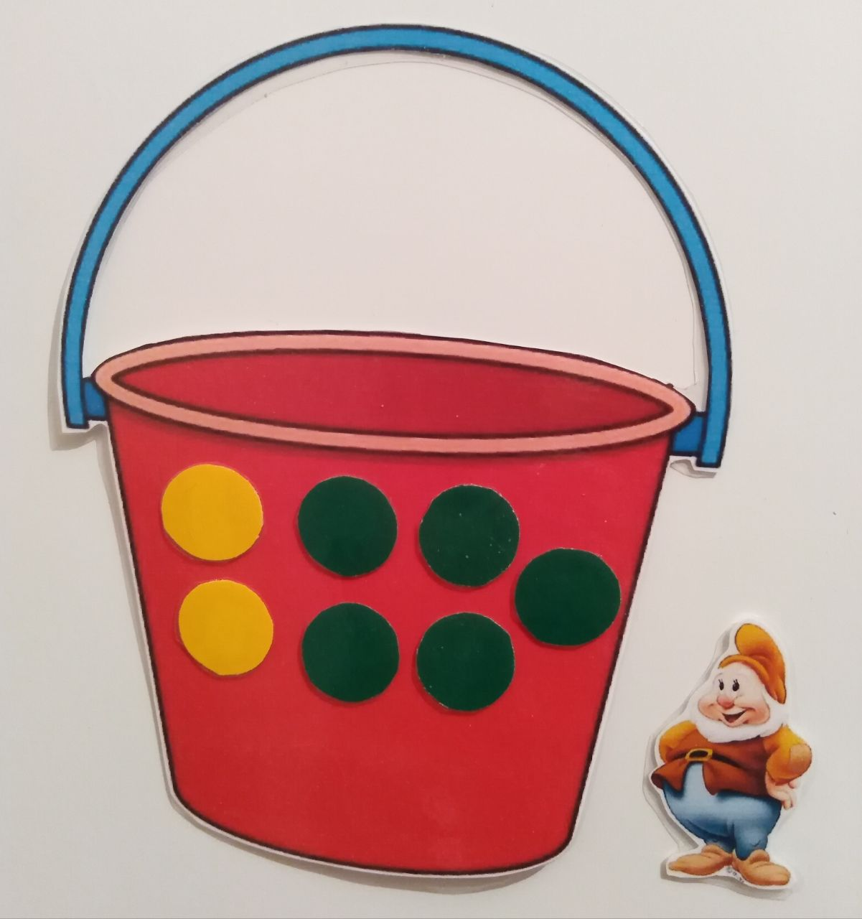
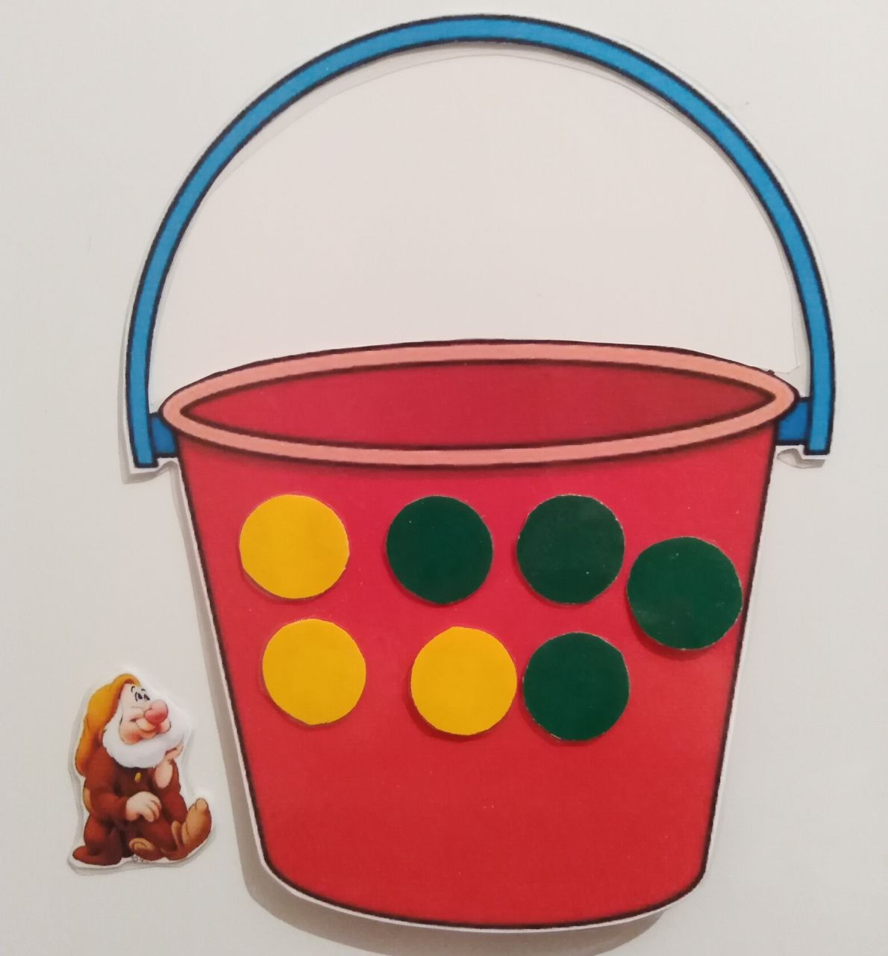

У одного гнома в ведре была одна зеленая бусина и 6 желтых бусин. У второго – 2 зеленых и 5 желтых бусин. У третьего - 3 зеленых и 4 желтых.
У пятого - 5 зеленых и 2 желтых. У шестого - 6 зеленых и 1 желтая. И у седьмого - 1 желтая и 6 зеленых.
Дети выкладывают у себя на столах кружки.
Воспитатель в большом ведре выкладывает бусины (состав числа семь).
В: Белоснежка благодарит гномов за подарок, получились очень красивые бусы.
Рефлексия.
В: Ребята,что у нас интересного было сегодня на занятии?
Д: Рассказывали математическую сказку про Белоснежку и семь гномов. У Белоснежки был день рождения. Мы считали волшебные бусины, гномов, чашки и ведерки.
В: Что вам больше понравилось?
Д: Как гномы попали в пещеру и собирали там волшебные бусины.
В: Ребята, сегодня на занятии вы били очень внимательные и дружные и справились со всеми заданиями, которые были в сказке.

